## 一：服务端搭建

1、下载RocketMq

rocketMq是阿里巴巴的消息中间件，不过阿里巴巴已经把rocketmq交给开源组织apache维护了，所以下载地址是

http://rocketmq.apache.org/release\_notes/release-notes-4.3.0/

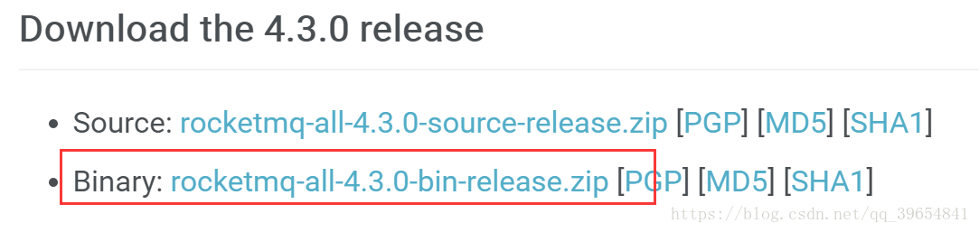

下载之后解压

2、环境变量配置

2.1 名称服务器ip地址

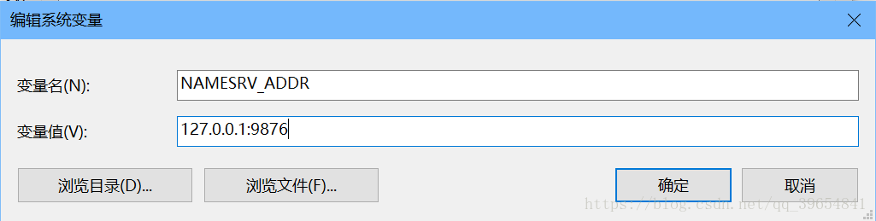

2.2 rocketmq安装路径(可选，最好配置)

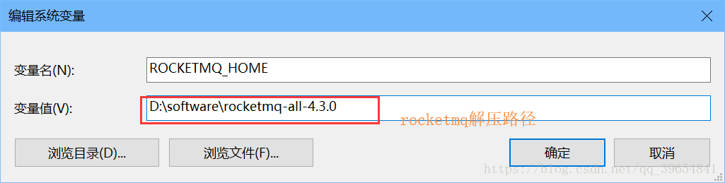

3、启动

 3.1  进入到安装路径下的bin文件夹  启动名称服务器mqnamesrv

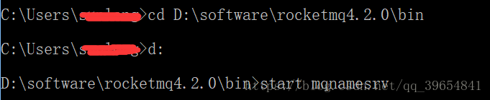

出现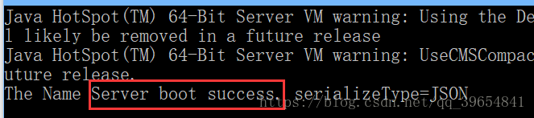

启动成功

 3.2 启动broker



启动成功

IMG_256

如果出现异常找不到主类，修改bin文件夹下的runbroker.cmd，将%CLASSPATH%加上英文双引号

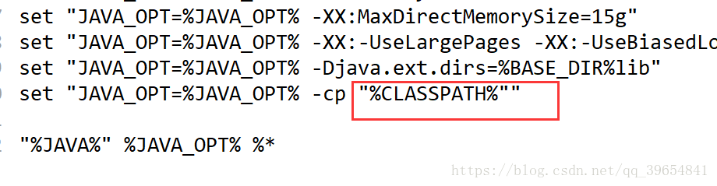

重新将上述步骤1，2来一遍，启动成功

验证：

方案1.

进入https://github.com/apache/rocketmq，下载rocketmq源码，导入到本地，找到如下路径

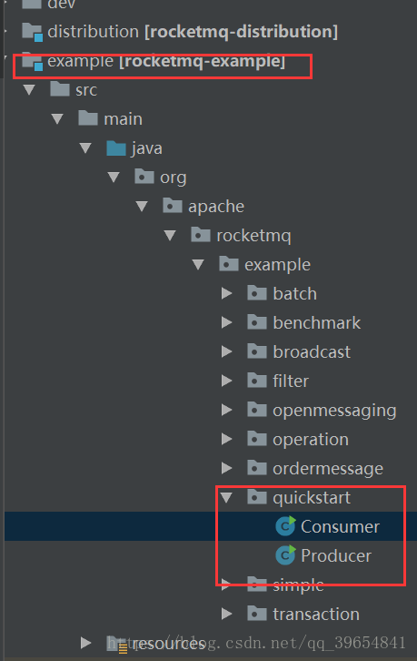

添加名称服务器地址，并启动producer

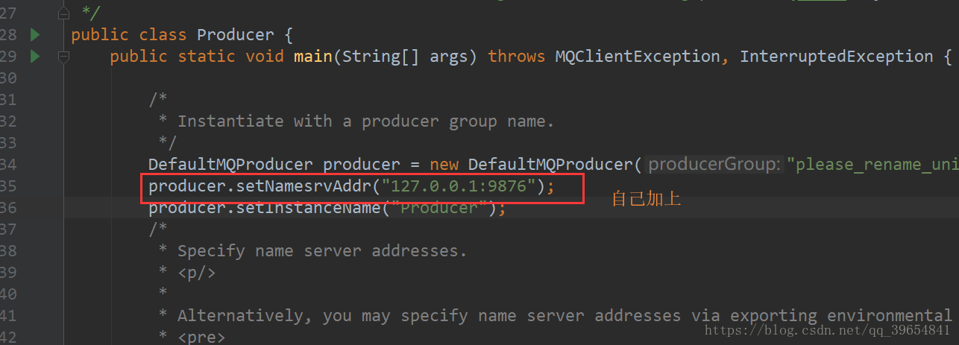

启动成功，

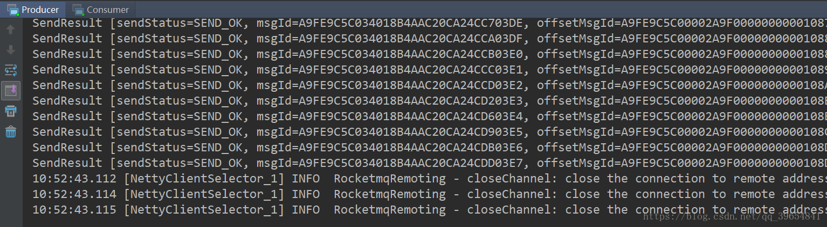

同样的方式启动consumer，启动成功

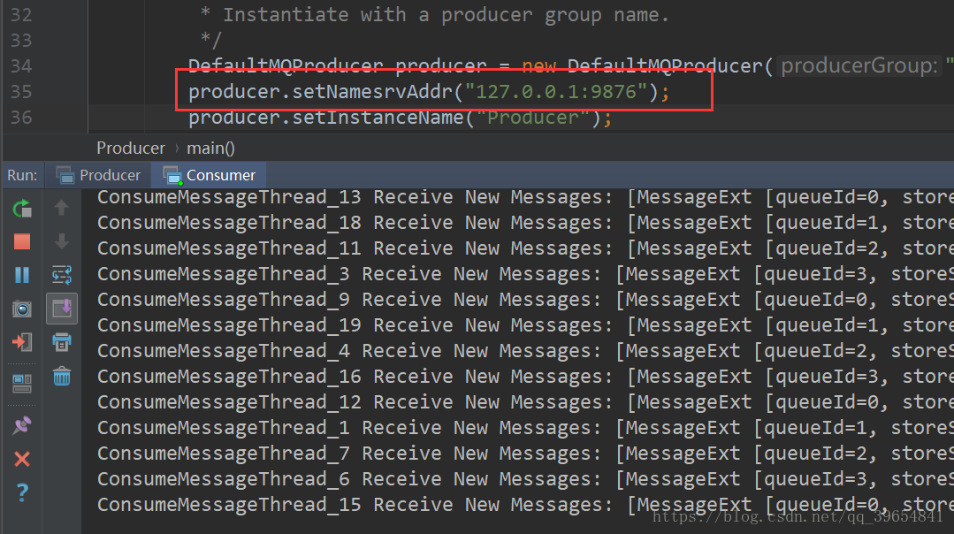

如果producer和consumer都启动成功，则rocketmq安装成功

## 二：控制台相关

rocketmq下载地址： <https://github.com/apache/rocketmq-externals>

拉console的源代码下来

<https://github.com/apache/rocketmq-externals/tree/master/rocketmq-console>

（1）修改配置文件信息

找到D:\rocketmq-externals-master\rocketmq-externals-master\rocketmq-console\src\main\resources下的application.properties文件。

指定端口号，避免与tomcat的8080冲突

指定nameserv的地址127.0.0.1:9876

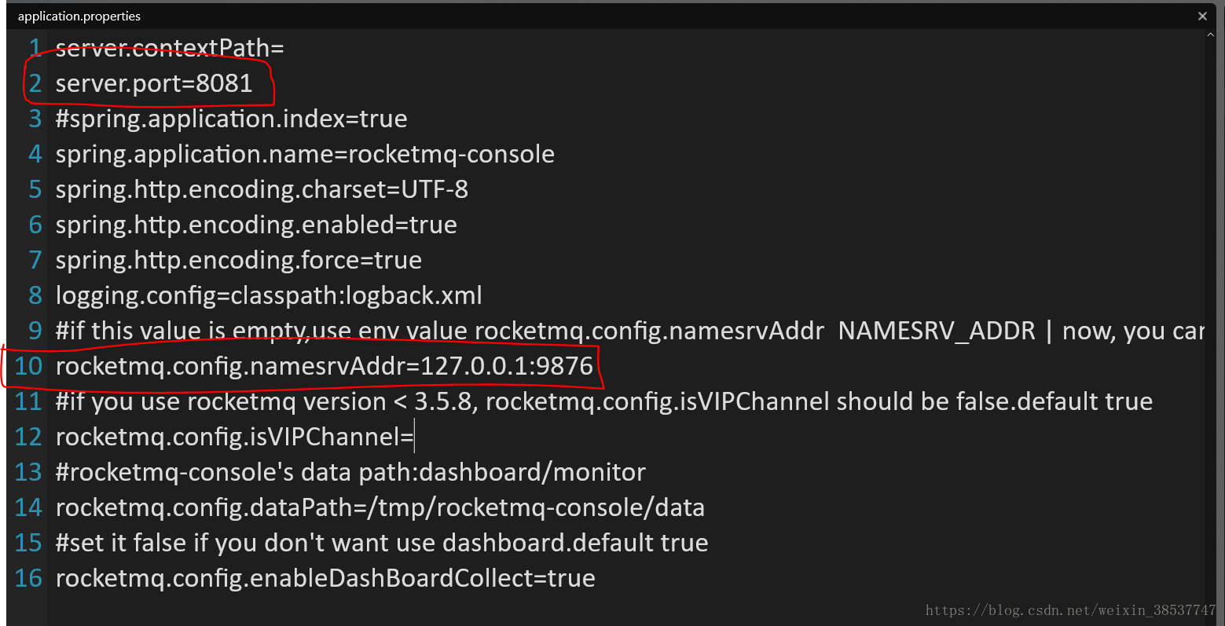

(2)

到D:\rocketmq-externals-master\rocketmq-externals-master\rocketmq-console目录下，cmd调出黑窗口，

执行如下命令，执行完毕后，\rocketmq-console目录下会多处一个target文件夹。

mvn clean package -Dmaven.test.skip=true

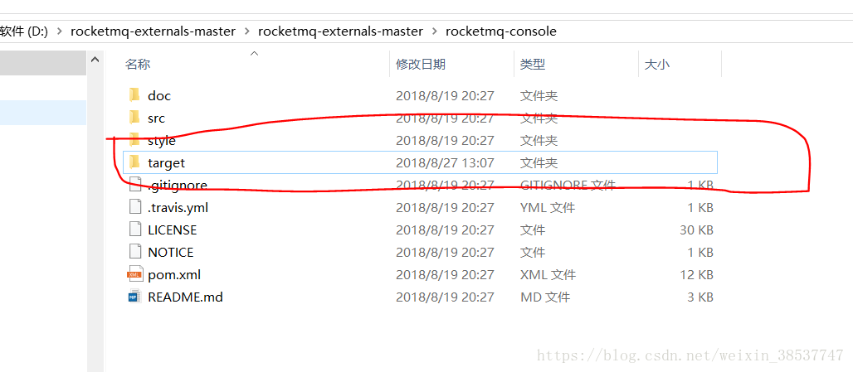

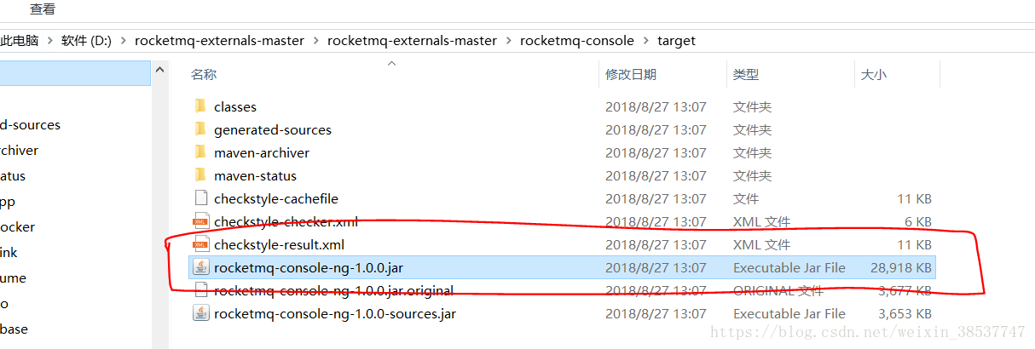

(3)启动控制台有两种方法：

3.1 在D:\rocketmq-externals-master\rocketmq-externals-master\rocketmq-console目录下cmd进入黑窗口，执行java -jar rocketmq-console-ng-1.0.0.jar命令，此时会跳出另一个运行的黑窗口，显示相关信息提示。推荐用此法。

(4)打开浏览器输入127.0.0.1:8081（你设置的ip和端口号，一般都是这个）

